设备管理平台使用说明
- 平台上
平台网址：http://17hr.net:8888/Home/index
须使用360浏览器

1.供应商管理

1.1账号管理
查看公司的基本信息，界面如下：
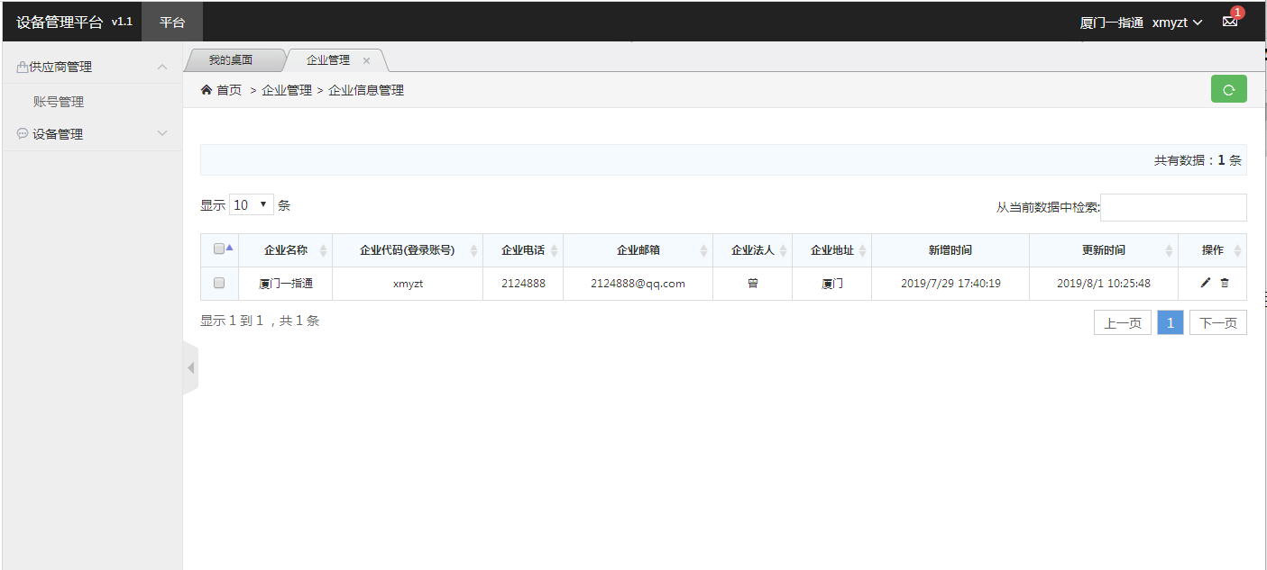
可对基本信息和登录密码进行修改操作：
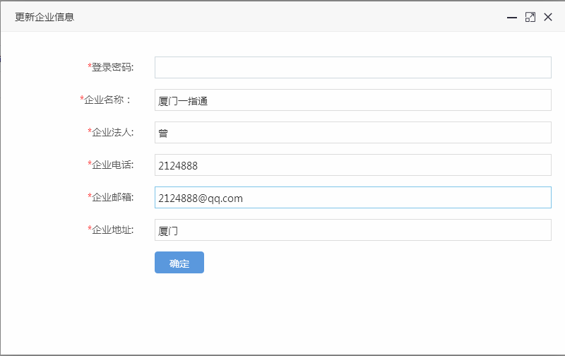

2.设备管理

2.1生成秘钥
厦门一指通商务对设备入库（非厦门一指通售出的设备需提供设备序列号给厦门一指通商务下单入库操作）之后，进行设备出库，供应商即可查看本公司所注册的设备信息：
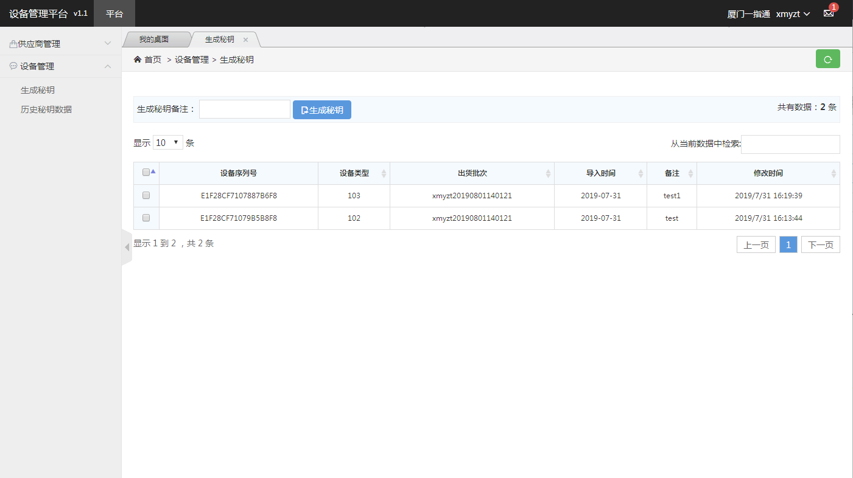

设备如需录入到应用系统（例如智慧工地、bs2.0、智慧校园），须进行设备生成密钥操作，如下图：
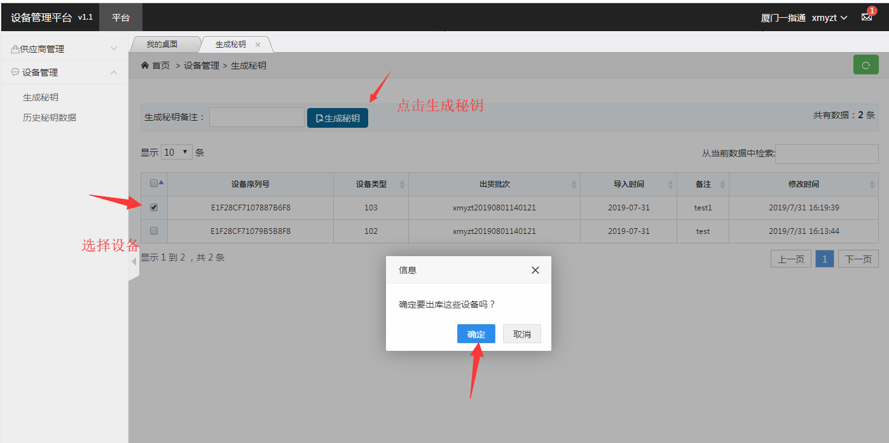
密钥生成后会下载一个设备授权信息txt文件（设备授权信息请勿修改）。
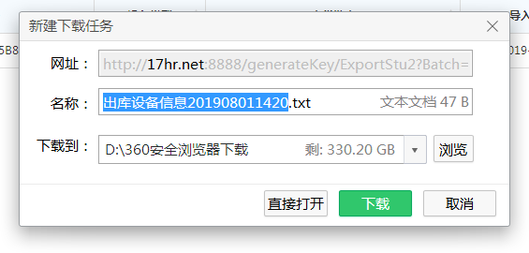

2.2历史秘钥数据
查看历史生成的秘钥数据，可通过索引查找设备历史生成密钥。
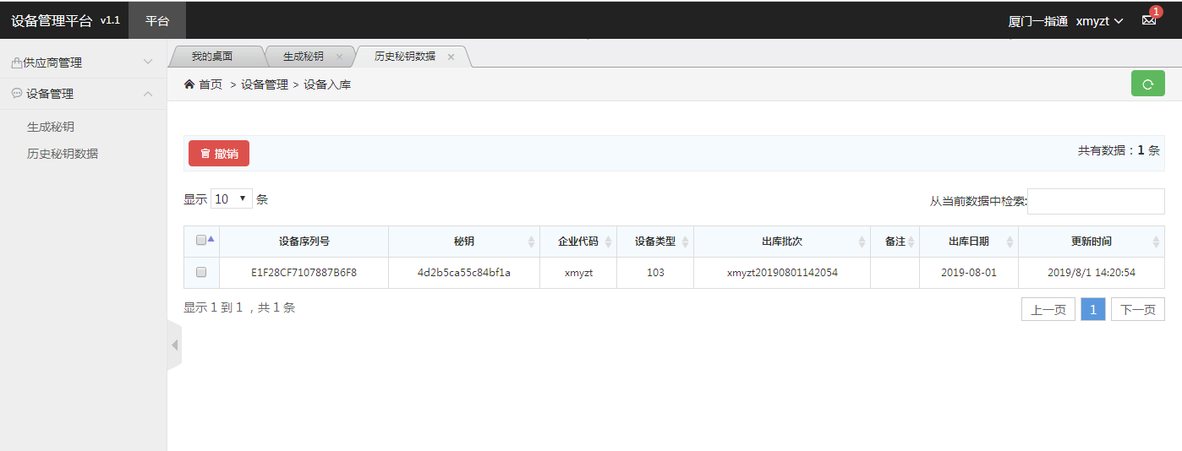

- 软件上
- 在线式考勤管理系统（bs2.0）
1.1登录网站，打开浏览器搜索http://服务器IP:端口/XiTong/MachineList.aspx
（例如：http://192.168.1.159:8008/XiTong/MachineList.aspx）
验证的企业代码输入且登录后自动保存后续将不许修改，验证码为2124888（请勿外泄）
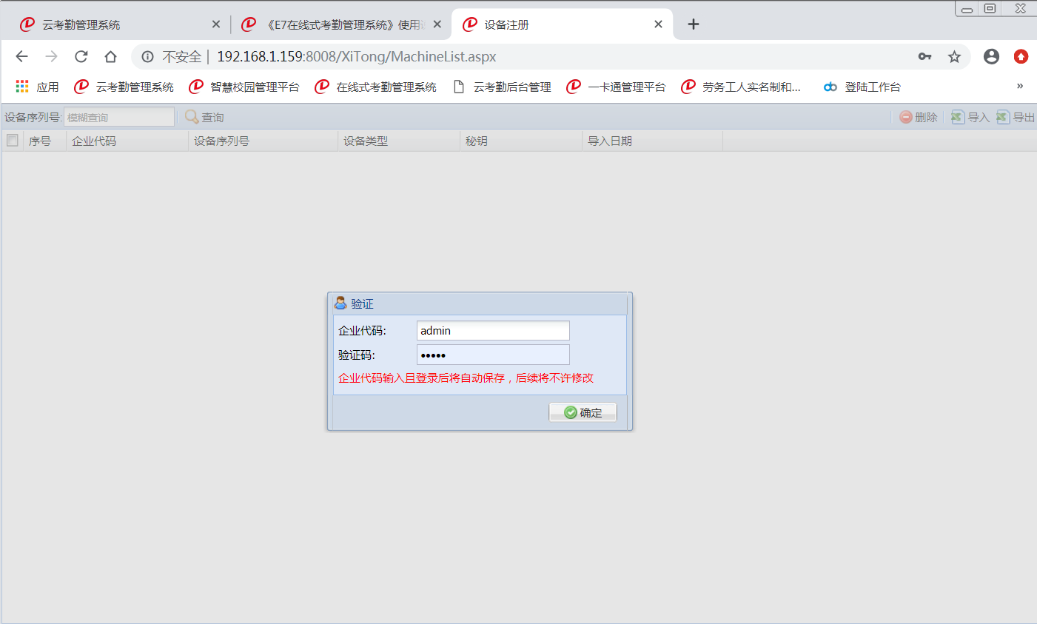
1.2登录后进行设备授权文件导入
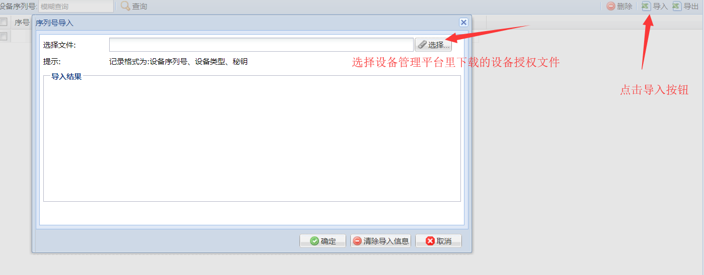

1.3导入后可看到导入的设备信息
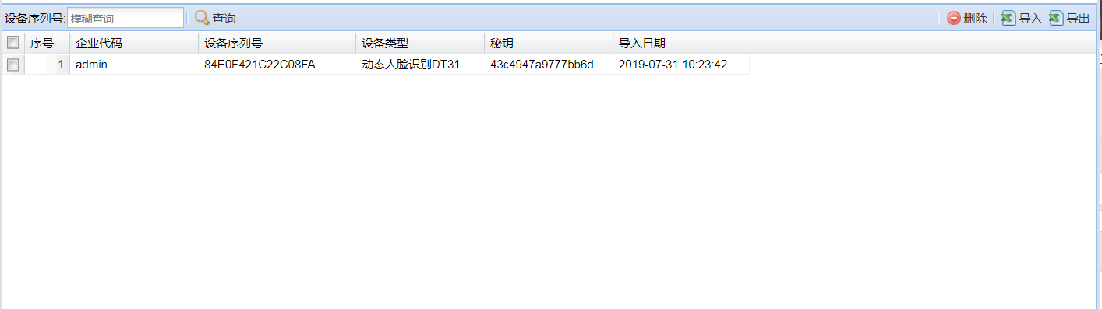
到此整个设备管理平台的设备授权结束，即可在在线式考勤管理平台上进行设备维护

2.工地BS
2.1登录劳务系统 http://gd.17hr.net:8018/default.aspx
系统设置--系统设置--设备注册，进入设备注册页面之后会提示要进行企业代码以及验证码 的校验（企业代码为登录设备管理平台的登录账号，验证码为2124888。验证码请勿外泄）。
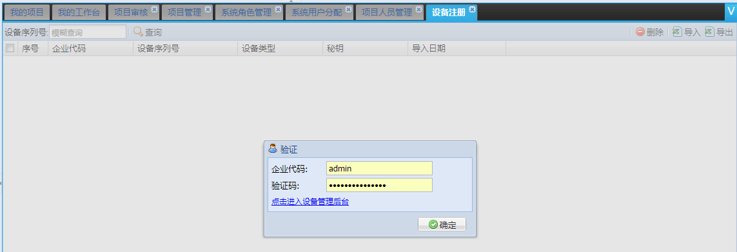
2.2验证通过之后，将设备管理平台生成秘钥的文件导入。
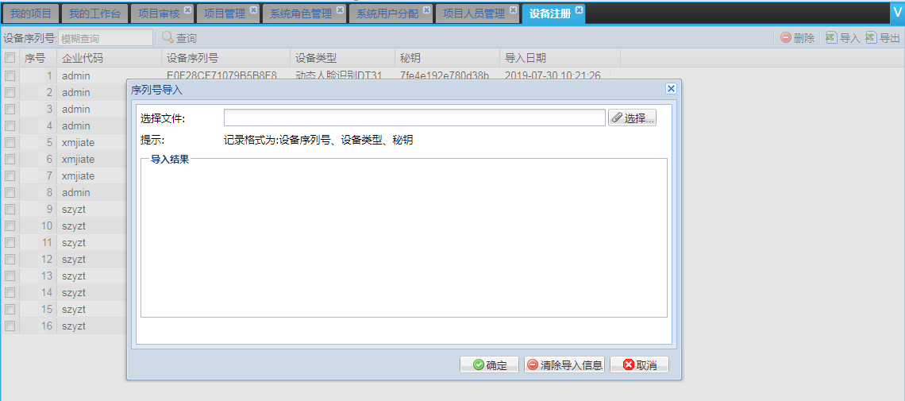
2.3导入完成之后即可查到导入系统的设备信息。设备注册至此结束。
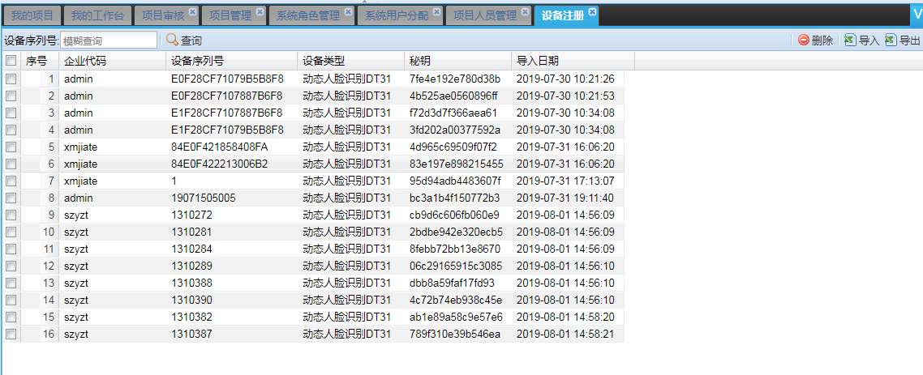

3.工地CS
3.1打开工地进出安全管理系统
软件帮助--设备授权，将设备管理平台生成秘钥的文件导入
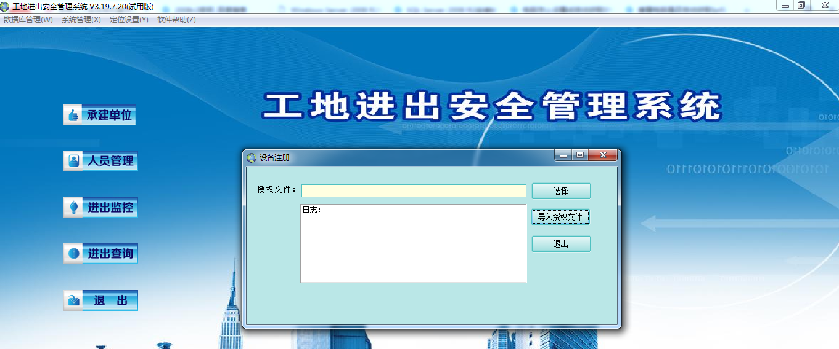
3.2导入完成之后即可去新增设备。设备注册至此结束。

